 | REFERENT DE GESTION DE CRISE  DE LA CPTS TARBES ADOUR |  | Fiche Fonction N°01
 | COORDONNEES
 | Titulaire | LAHENS CAROLE
 | Suppléant | MESTHE PIERRE

- Coordonnées du point d’entrée à communiquer :
CPTS TARBES ADOUR
9 RUE ANDRE BREYER 65000 TARBES

- Messagerie à utiliser pour communiquer : alerte@cptstarbesadour.org

- En cas de crise, informer les partenaires suivants :
Nous proposons ces cartes mentales de nos partenaires de gestion de crsie. Nous avons réalisés ces documents en nfonction de notre expéreience de gestion de crise. Pour des raisons de confidentialité les cartes présentes ci-dessous ne comportent pas les coordonnées de nos partenaires, les documents officiels sont protégés au sein de la cpts (RGPD).
Cette base pourra vous servir de modèle pour construire vos propres cartes. Chaque territoire est spécifiques selon le type de crise possible. Dans les Hautes-Pyrénées nous avons des risques d’avalanche et de seisme d’où la ,présence des forces de montagne.
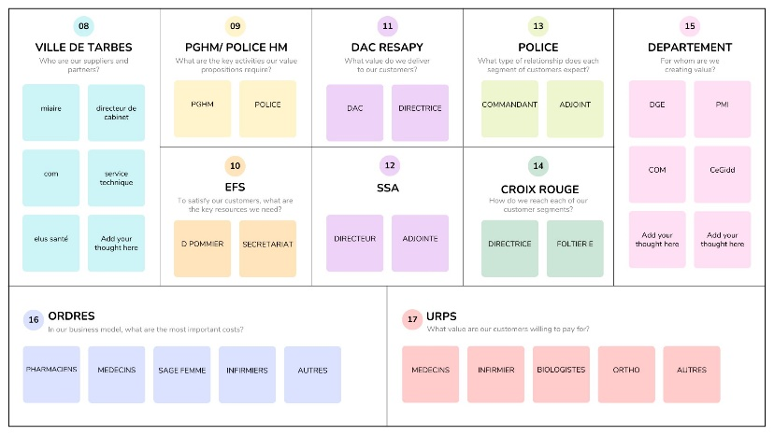
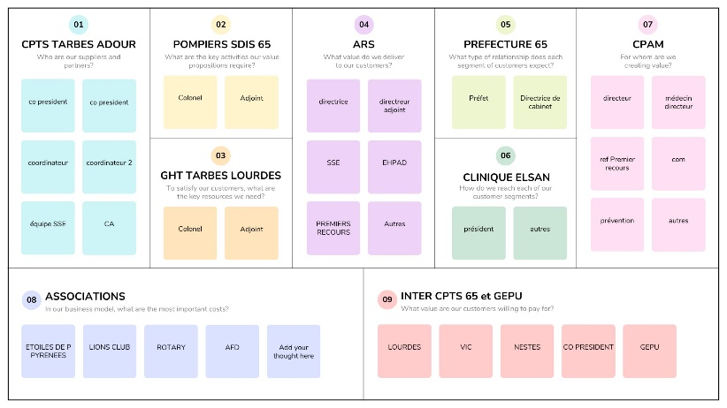

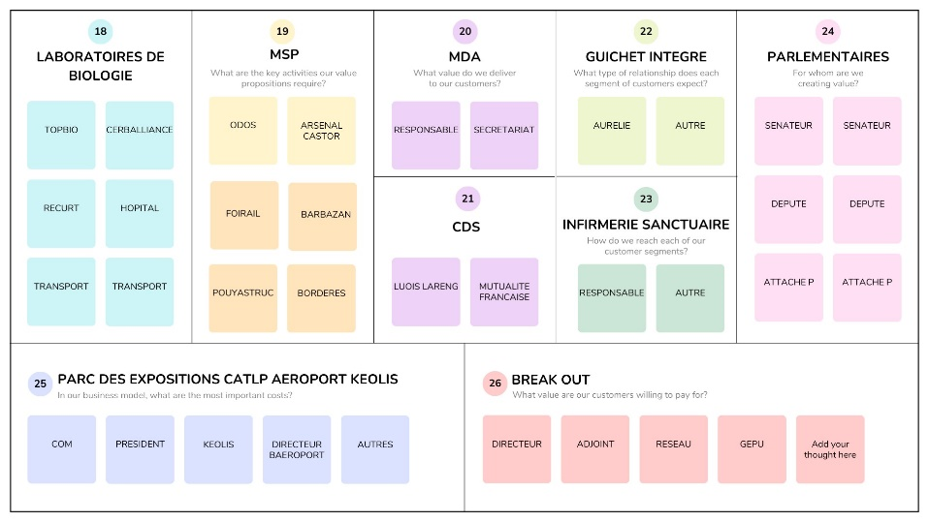

ACTIONS AVANT LA CRISE

- Actions préparatoires
Préparer le socle 4
- Création et animation du groupe whats app de gestion de crise 65 ( 2020)
- Recrutement profils adaptés ( expéreinec de gestion de crise pour nos 2 coordinatrices)
- Création equipe gestion de crise
- Création des groupes whats de gestion de crise en amont ( actif depuis 2020 => avec les partenaires principaux de gestion de crise et remis à jour régulièrement)
- Présenter l’Appel à candidature pour intégrer l’équipe chaque année lors de l’AG de la CPTS en juin.
- Animer les Réunion de l’équipe gestion de crise 2X/an
- Organiser des Exercices de formations et de cohésion ( village santé + zone d’urgences avec ateliers)
- Participation au groupe gestion de crise du CTS
- Création et animation de l’onglet gestion de crise du site de la CPTS : https://www.cptstarbesadour.org/nos-missions/4-gestion-de-crise
- Faire des retex aupres du bureau et CA

ACTIONS PENDANT LA CRISE

- Actions principales :
- Etre activé ( cf fiche de poste)
- FEDERER
- ORGANISER => INTEROPERABILITE
- STRUCTURER => process, fiche de poste, formations, agendas, gestion matéreil
- ANTICIPER : CREER DES EQUIPES , identifier les réferents : doubler tous les responsavbles afin de maintenir la continuité des actions
- COMMUNIQUER : etre en lien êrmannet avec les tutelles, collectivités et autres partenaires, animer les réseaux et PQR si besoin.
- REORGANISER, Prévoir des remplacements de réferents si besoin ( fatigue, blessures, départs)
- RECHERCHE DE PARTENAIRES SI BESOIN ( ressources humaines, logistiques et/ou financières)

- Actions spécifiques :
- Adaptabilité et réactivité
- Liens quotidien avec équipe de la CPTS
- Communication spécifique selon le type de crise
- Rester soudés => pole cohésion
- Etre en lien permanent avec toutes les forces

ACTIONS APRES LA CRISE

- Actions spécifiques :
  - Préparer le Retour à la normale => mise en place du pole cohésion, prévoir et préparer l’arret de la gestion de crise. Accompagner les équipes : fondamental
  - Retex et livre de bord + com en lien avec le secrétaire et autres acteurs

- Actions post événementielles
Réunion équipe gestion de crise en lien avce le bureau et le CA
Réunion territoriale
Retex sur le site = mémoire, expérience

